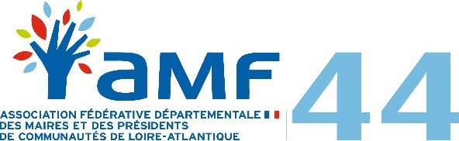

ORDRE DU JOUR DU CONSEIL D’ADMINISTRATION
DU 21 AVRIL 2017
De 10h à 10h30

- Approbation du compte-rendu du CA du 3 avril 2017

- Programme des réunions de mai et juin 2017
. 4 mai : réunion de la Commission Formation sous la présidence de Joël Guerriau
. 17, 18 et 19 mai formation « communiquer, coopérer, manager efficacement »
. 15 juin : formation une demi -journée sur la ZAC et formation une demi- journée sur le lotissement
. 21 juin à Ligné réunion sur la lutte contre le gaspillage alimentaire en restauration collective avec le CNFPT et le réseau local
. 30 juin : CDCI sur la GEMAPI
. 11 octobre à Orvault 1ère rencontre du réseau local

- Préparation du CA du 15 mai en présence de l’ARS

- Préparation de la réunion de la FRAMEL du 26 avril 2017

- Questions diverses :
. La CNI
. Réunions départementales passées et à venir

